2 категория. Учащиеся средних классов (5-9 классы)

Анкета участника районного конкурса «Юные знатоки-краеведы»

1. Класс ______________________________________________________________________
2. ФИО участника (полностью) __________________________________________________
3. Дата рождения ______________________________________________________________ 4.Полное наименование образовательного учреждения (в соответствии с Уставом) _____ _____________________________________________________________________________
5.Место жительства (населенный пункт) __________________________________________ 6.Контактный телефон участника ________________________________________________
7.ФИО куратора (полностью) ___________________________________________________ 8.Место работы и должность ____________________________________________________
9.Контактный телефон куратора __________________ _______________________________

ВНИМАНИЕ! Правильное заполнение анкеты участника позволит организаторам без искажений и неточностей оформить дипломы победителей, благодарственные письма и сертификаты участников.

Присылая заявку на конкурс, Вы даете согласие на использование и обработку указанных в ней персональных данных в целях реализации проекта. При этом ФИО автора(-ов), возраст, а также ФИО руководителя могут быть опубликованы, переданы в СМИ. Контактная информация (телефоны, адреса) участников будет использована исключительно для связи с конкурсантами и не подлежит передаче третьим лицам.

1 часть конкурсной программы

Викторина
Категория | Вопрос | Ответ
1. Корни
2 | Сколько детей было в семье Кондрата Хатанзейского
2. Война
2 | Через сколько фронтов прошел Н.К. Хатанзейский
3. Начало трудовой деятельности
2 | Каким образом село Усть-Уса связано с трудовой деятельностью Н.К. Хатанзейского
4. Журналистика
2 | В каких печатных изданиях проходила журналистская деятельность Н.К. Хатанзейского?
5. Адресаты публикаций. С кем снят на фотографиях Н.К. Хатанзейский
2 | 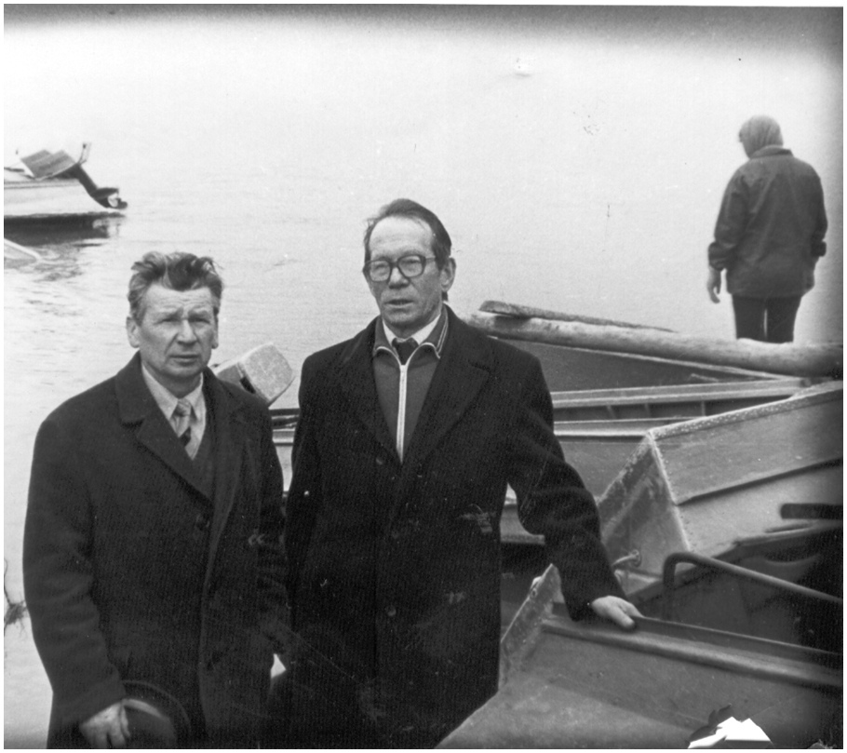
6. Хобби
2 | С чего начиналось утро Никона Кондратьевича в редакции газеты «Новый Север»?
7. Семья Никона Кондратьевича Хатанзейского
2 | Как зовут дочь Никона Кондратьевича Хатанзейского?
8. Книги
2 | Напишите авторские книги Н.К. Хатанзейского и годы их выпуска
9. Краеведение
2 | Где располагался Ижемский районный музей в годы работы в нем Н.К. Хатанзейского?
10. Главный редактор
2 | Укажите период работы главным редактором Н.К. Хатанзейского в газете «Новый Север»?
11. Ижемский район
2 | Сколько населенных пунктов в Ижемском районе?
12. Вопросы о разном.
2 | Кому открывают памятник 13 июля 1979 года в с. Ижма?  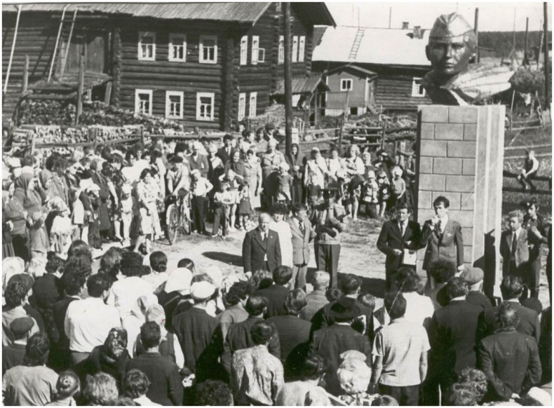

2 часть конкурсной программы
Творческая (эссе)

Хобби интеллектуала.

